 | 
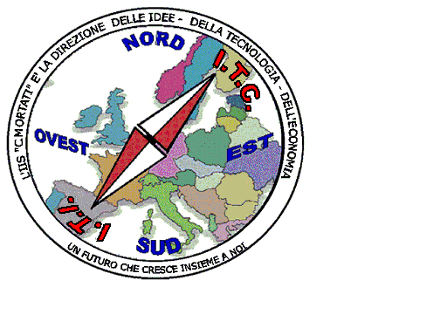 | MIUR USR CALABRIA  Distretto Scolastico n. 17 di Amantea (CS)  ISTITUTO DI ISTRUZIONE SUPERIORE  Licei : Scientifico – Scienze Umane – Scienze Applicate  Istituto Professionale: Odontotecnico  Istituto Tecnico: Chimica, M. e.B. – Amm.Fin.Marketing – Meccanico  Via S.Antonio – Loc. S.Procopio - 87032 AMANTEA (CS)  🕿 Centralino 0982/ 41969 – Sito:www.iispoloamantea.edu.it  E-mail: CSIS014008@istruzione.it  Posta. Cert.: CSIS014008@pec.istruzione.it  Codice Fiscale 86002100781 | 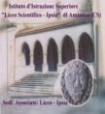
Prot. 0007342 IV.2.3 del 29 Novembre 2024
Agli studenti e ai docenti
delle classi IV e V,
al DSGA

OGGETTO: Percorso di approfondimento in Matematica, Logica e Informatica (PCTO)

Cari studenti e cari colleghi,
anche quest’anno il Dipartimento di Matematica e Informatica dell’Università della Calabria organizza una serie di iniziative denominate “Scuole al DeMaCS”, tra queste si inserisce il Percorso di approfondimento in Matematica, Logica e Informatica che è anche riconosciuto come PCTO.
Le lezioni si svolgono on line, in genere di venerdì alle ore 15.00, a partire dal 31 Gennaio fino all’11 Aprile 2025.
Tutte le informazioni necessarie sono presenti al link:

https://scuolealdemacs.unical.it/percorso-approfondimento-pcto

Gli studenti interessati a partecipare devono inviare la propria adesione entro e non oltre Giovedì 05 Dicembre 2024 all’indirizzo: maria.marrapodi@iispoloamantea.edu.it.

La Docente Responsabile per l’Istituto La Dirigente Scolastica
Prof.ssa Maria Marrapodi Prof.ssa Angela De Carlo
(Firma autografa sostituita a mezzo stampa
ai sensi dell’art. 3 comma 2 D.lgs n° 39/93)

